**รหัสโครงการ 20p23s0015**

**ข้อเสนอโครงการ**

**การแข่งขันพัฒนาโปรแกรมคอมพิวเตอร์แห่งประเทศไทย**

**ชื่อโครงการ** ระบบช่วยเหลือนักเรียนและจัดการฐานข้อมูลห้องปฏิบัติการทางวิทยาศาสตร์

Science Laboratory Assistant and Management System (SLabAssistMan)

**ประเภทโปรแกรมที่เสนอ** 23 โปรแกรมเพื่อการประยุกต์ใช้งาน

**ทีมพัฒนา**

**หัวหน้าโครงการ**

1. ชื่อ-นามสกุล นายปภาณ ยิวสิว

วัน/เดือน/ปีเกิด 1 พฤศจิกายน 2544 ระดับการศึกษา มัธยมศึกษาตอนปลาย

สถานศึกษา โรงเรียนจุฬาภรณราชวิทยาลัย ตรัง

ที่อยู่ตามทะเบียนบ้านเลขที่ 48/50 ถ.วังตอ ต.ทับเที่ยง อ.เมืองตรัง จ.ตรัง 92000

สถานที่ติดต่อเลขที่ 196 ถ.ตรัง-สิเกา ม.4 ต.บางรัก อ.เมืองตรัง จ.ตรัง 92000

โทรศัพท์ 075590364 มือถือ 0840631422 e-mail penguinmelody@gmail.com

ลงชื่อ.....................................................

**ผู้ร่วมโครงการ**

2. ชื่อ-นามสกุล นางสาวธมลวรรณ คงเกลี้ยง

วัน/เดือน/ปีเกิด ระดับการศึกษา มัธยมศึกษาตอนปลาย

สถานศึกษา โรงเรียนจุฬาภรณราชวิทยาลัย ตรัง

ที่อยู่ตามทะเบียนบ้านเลขที่ ​119/54 ถ.รักษ์จันทน์ ซ.7 ม.5 ต.นาตาล่วง อ.เมืองตรัง จ.ตรัง 92000

สถานที่ติดต่อเลขที่ 196 ถ.ตรัง-สิเกา ม.4 ต.บางรัก อ.เมืองตรัง จ.ตรัง 92000

โทรศัพท์ 075590364 มือถือ 0948729339 e-mail thamonwan.cream@gmail.com

ลงชื่อ.....................................................

**ผู้ร่วมโครงการ**

3. ชื่อ-นามสกุล นายสุกฤษฎิ์ ส่งเสริม

วัน/เดือน/ปีเกิด 4 ตุลาคม 2544 ระดับการศึกษา มัธยมศึกษาตอนปลาย

สถานศึกษา โรงเรียนจุฬาภรณราชวิทยาลัย ตรัง

ที่อยู่ตามทะเบียนบ้านเลขที่ 4/49 ถ.ควนขัน ต.ทับเที่ยง อ.เมืองตรัง จ.ตรัง 92000

สถานที่ติดต่อเลขที่ 196 ถ.ตรัง-สิเกา ม.4 ต.บางรัก อ.เมืองตรัง จ.ตรัง 92000

โทรศัพท์ 075590364 มือถือ 0918235415 e-mail sukrit2556@gmail.com

ลงชื่อ.....................................................

**อาจารย์ที่ปรึกษาโครงการ**

ชื่อ-นามสกุล นายเอนก ถนอมผล

สังกัด/สถาบัน โรงเรียนจุฬาภรณราชวิทยาลัย ตรัง

สถานที่ติดต่อเลขที่ 196 ถ.ตรัง-สิเกา ม.4 ต.บางรัก อ.เมืองตรัง จ.ตรัง 92000

โทรศัพท์ 075590364 มือถือ 0979262016 e-mail cs_nek@hotmail.com

คำรับรอง “โครงการนี้เป็นความคิดริเริ่มของนักพัฒนาโครงการและไม่ได้ลอกเลียนแบบมาจากผู้อื่นผู้ใด ข้าพเจ้าขอรับรองว่าจะให้คำแนะนำและสนับสนุนให้นักพัฒนาในความดูแลของข้าพเจ้าดำเนินการศึกษา/วิจัย/พัฒนาตามหัวข้อที่เสนอและจะทำหน้าที่ประเมินผลงานดังกล่าวให้กับโครงการฯ ด้วย”

ลงชื่อ.....................................................

**หัวหน้าสถาบัน**

ชื่อ-นามสกุล นายพงษ์พิศักดิ์ เก้าเอี้ยน

สังกัด/สถาบัน โรงเรียนจุฬาภรณราชวิทยาลัย ตรัง

สถานที่ติดต่อเลขที่ 196 ถ.ตรัง-สิเกา ม.4 ต.บางรัก อ.เมืองตรัง จ.ตรัง 92000

โทรศัพท์ 075590364

คำรับรอง “ข้าพเจ้าขอรับรองว่าผู้พัฒนามีสิทธิ์ขอรับทุนสนับสนุนตามเงื่อนไขที่โครงการฯกำหนดและอนุญาตให้ดำเนินการศึกษา/วิจัย/พัฒนาตามหัวข้อที่ได้เสนอ มานี้ในสถาบันได้ภายใต้การบังคับบัญชาของข้าพเจ้า”

ลงชื่อ.....................................................

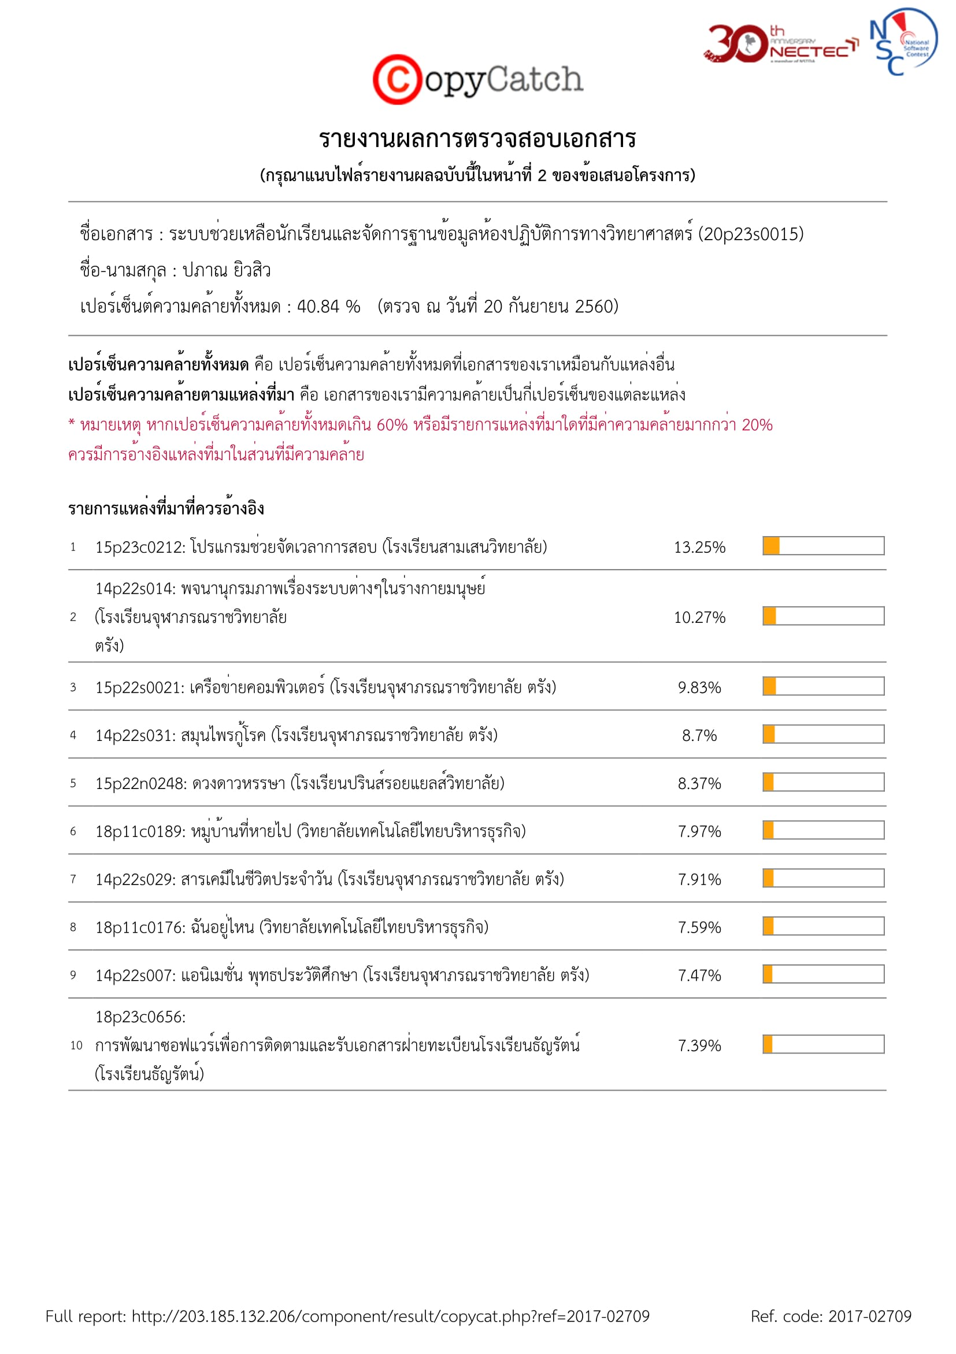



**สาระสำคัญของโครงการ**

โครงการนี้พัฒนาโปรแกรมเพื่อที่ช่วยเหลือในการจัดการฐานข้อมูลเกี่ยวกับห้องปฏิบัติการทางวิทยาศาสตร์ เกี่ยวกับห้องปฏิบัติการ อุปกรณ์ที่ใช้งาน สารที่ใช้ในการเตรียมการทดลอง และ การช่วยเหลือนักเรียนในการทำการทดลองต่างๆ เกี่ยวกับการเตรียมสารก่อนการทดลอง การสรุปผลการทดลอง เป็นต้น เพื่อให้สะดวกในการจัดการได้มากยิ่งขึ้น

**หลักการ**

โครงการระบบจัดการฐานข้อมูลและช่วยเหลือด้านห้องปฏิบัติการทางวิทยาศาสตร์เป็นโปรแกรมที่ช่วยในการจัดการห้องปฏิบัติการทางวิทยาศาสตร์โดยเฉพาะ โดยจะมีระบบติดตามอุปกรณ์ทดลองที่ได้มีการยืมและมีระบบแจ้งเตือนผ่าน Line Application ระบบช่วยเหลือนักเรียนในการทดลอง เช่น การเตรียมสารในการทดลองให้ถูกต้อง การเตือนในการทดลองต่างๆว่าสารใดมีอันตรายมากน้อยเท่าใด และสรุปผลการทดลองที่สามารถพริ้นออกมาเป็นไฟล์ PDF ได้

**วัตถุประสงค์**

1. เพื่อพัฒนาระบบจัดการห้องปฏิบัติการทางวิทยาศาสตร์
2. เพื่อพัฒนระบบช่วยเหลือนักเรียนขณะทำการทดลอง
3. เพื่อช่วยให้การจัดการการทดลองต่างๆเป็นไปได้อย่างสะดวกมากยิ่งขึ้น

**ปัญหาและประโยชน์ที่ควรจะพัฒนาของโปรแกรม**

เนื่องจากในปัจจุบันนั้นการศึกษาในรายวิชาวิทยาศาสตร์มีความจำเป็นอย่างมาก เพราะการทดลองต่างๆสามารถไปอธิบายหลักการที่เกิดขึ้นในชีวิตประจำวันได้ อธิบายความเป็นมาของสิ่งต่างๆตามนิยามทางวิทยาศาสตร์ได้ และเทคโนโลยีต่างๆก็ได้เข้ามาเสริมการเรียนรู้ของนักเรียนในยุคปัจจุบันอย่างมากมาย

แต่ในปัจจุบันนี้นักเรียนที่ศึกษารายวิชาวิทยาศาสตร์ศึกษาเพียงแค่ภาควิชาทฤษฎีเท่านั้น มีเพียงส่วนน้อยที่ได้ทำการทดลอง และนักเรียนที่สามารถทำการทดลองได้ด้วยตัวเองมีน้อยมาก ขณะทำการทดลองคุณครูไม่อาจที่จะช่วยนักเรียนทำการทดลองได้ทั่วถึง และนักเรียนที่ได้ขอยืมอุปกรณ์ไปทำการทดลองหรือโครงงานที่บ้าน ส่วนใหญ่ก็ไม่สามารถนำกลับมาได้ครบ และมักจะคืนไม่ตรงเวลา ทางคณะผู้จัดทำจึงได้จัดทำระบบจัดการฐานข้อมูลและช่วยเหลือด้านห้องปฏิบัติการทางวิทยาศาสตร์ขึ้นเพื่อที่จะแก้ไขปัญหานี้ โดยจะมีระบบที่ช่วยเหลือนักเรียนขณะทำการทดลอง และระบบจัดการห้องปฏิบัติการต่างๆ เช่น อุปกรณ์เหลือเท่าไร ห้องว่างสำหรับใช้ทดลองหรือไม่ และมีระบบแจ้งเตือนสำหรับนักเรียนผ่านทาง Line สำหรับนักเรียนที่ได้ทำการยืมอุปกรณ์ไปทดลอง

ทางผู้จัดทำจึงศึกษาการพัฒนาโปรแกรมด้วยภาษา PHP เพื่อให้ออกมาในรูปแบบ web application ที่สะดวกในการเข้าถึง และการแจ้งเตือนจะใช้ Line Notify API และ Chrome Notification API

**เป้าหมายและขอบเขต**

สร้างและพัฒนาระบบจัดการฐานข้อมูลและช่วยเหลือด้านห้องปฏิบัติการทางวิทยาศาสตร์ ที่สามารถนำไปใช้ในโรงเรียนเพื่อจัดการห้องปฏิบัติการได้สะดวกมากยิ่งขึ้น และ สามารถส่งการแจ้งเตือนผ่าน Line ได้

**รายละเอียดของการพัฒนา**

**ตัวอย่างโปรแกรม (story board)**

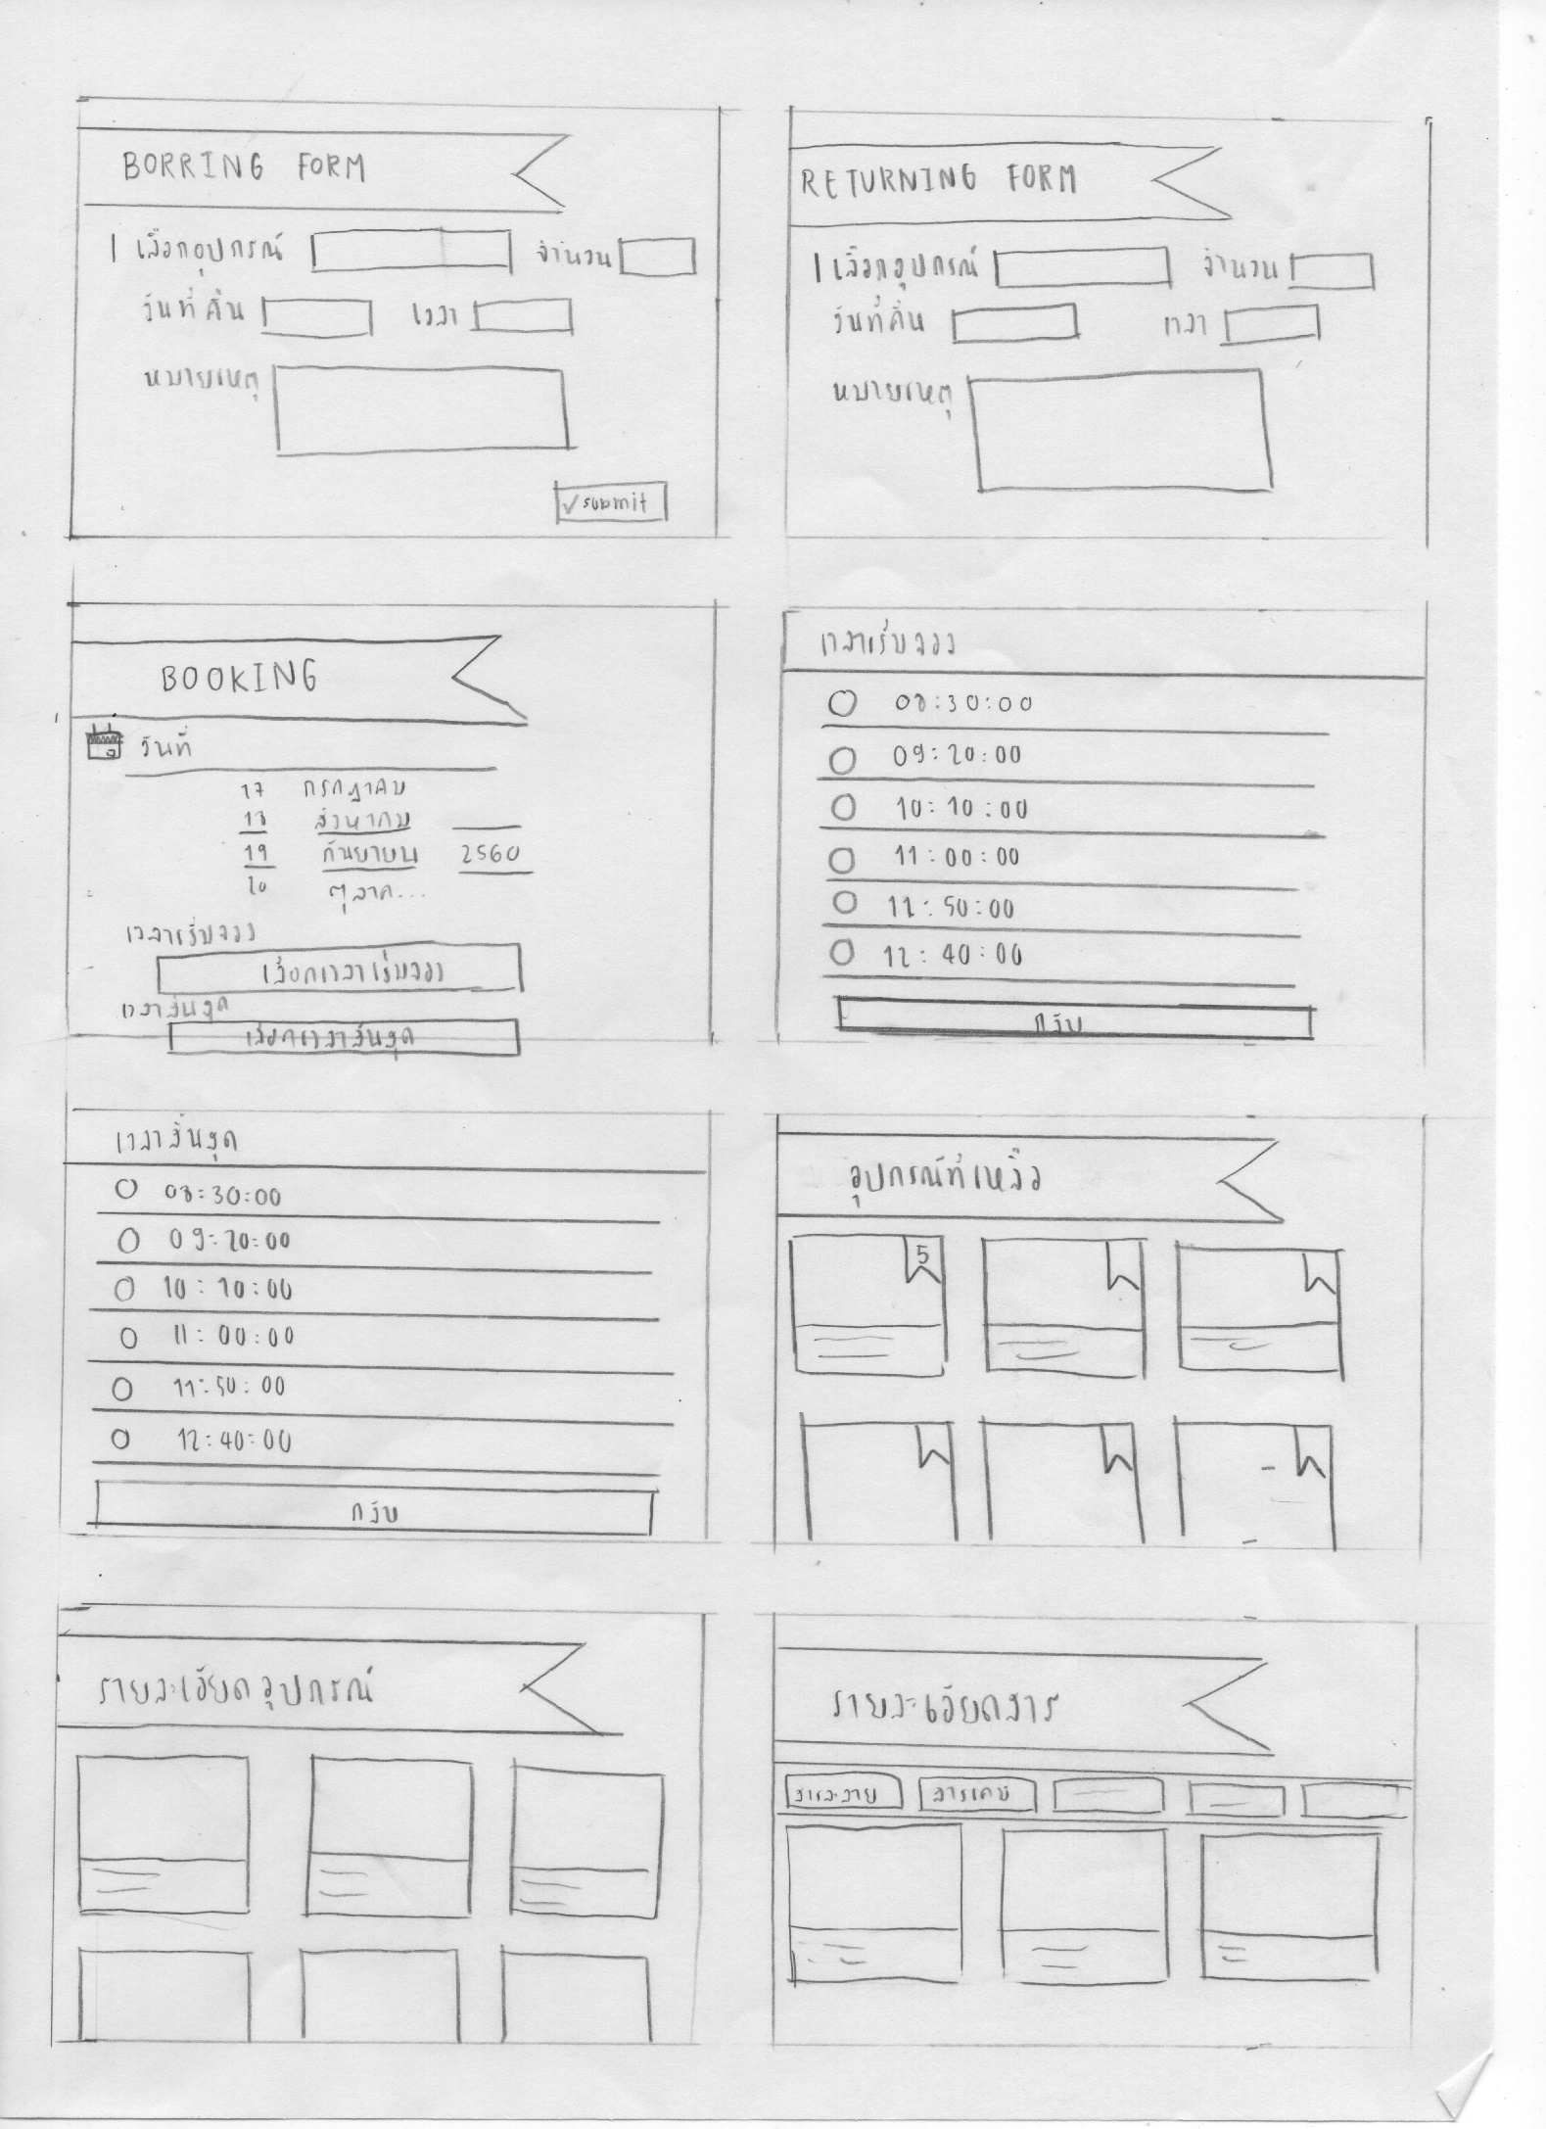

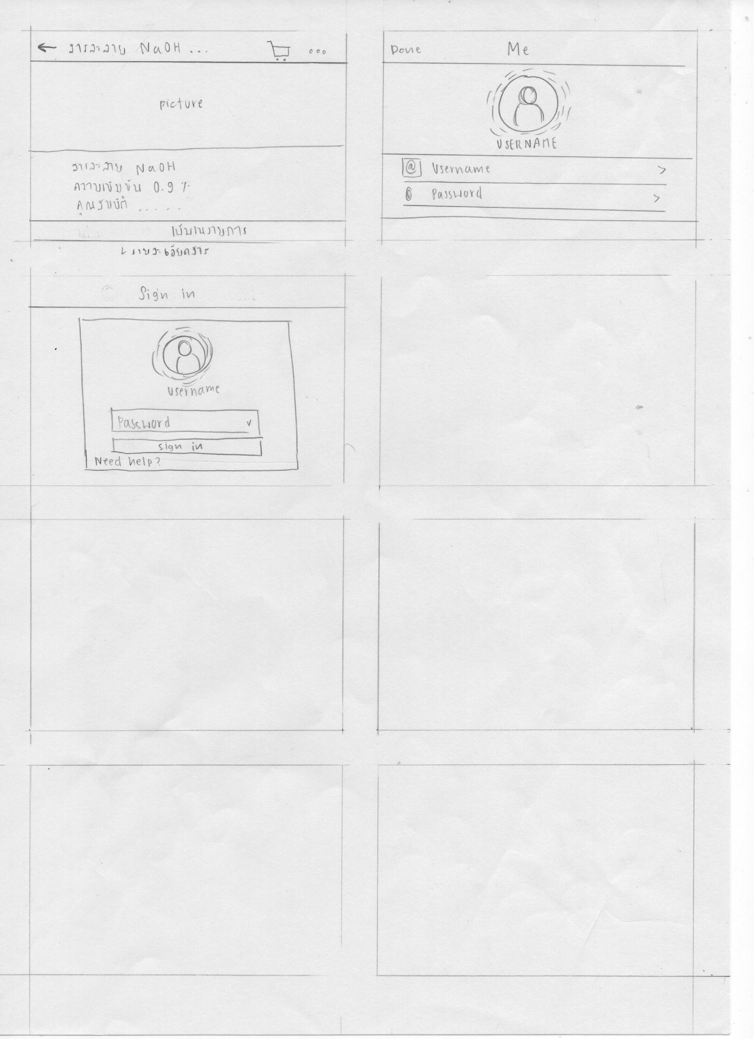

**เทคนิคและเทคโนโลยีที่ใช้**

- ภาษา PHP

 ภาษา PHP มีลักษณะเป็น embedded script หมายความว่าเราสามารถฝังคำสั่ง PHP ไว้ในเว็บ เพจร่วมกับคำสั่ง(Tag) ของ HTML ได้ และสร้างไฟล์ที่มีนามสกุลเป็น .php, .php3 หรือ .php4 ซึ่ง ไวยากรณ์ที่ใช้ใน PHP เป็นการนำรูปแบบของภาษาต่างๆ มารวมกันได้แก่ C, Perl และ Java ทำให้ผู้ใช้ที่มี พื้นฐานของภาษาเหล่านี้อยู่แล้วสามารถศึกษา และใช้งานภาษานี้ได้ไม่ยาก

- MySQL

เป็นระบบจัดการฐานข้อมูลโดยใช้ภาษา SQL. แม้ว่า MySQL เป็นซอฟต์แวร์โอเพนซอร์ส แต่แตกต่างจากซอฟต์แวร์โอเพนซอร์สทั่วไป โดยมีการพัฒนาภายใต้บริษัท MySQL AB ในประเทศสวีเดน โดยจัดการ MySQL ทั้งในแบบที่ให้ใช้ฟรี และแบบที่ใช้ในเชิงธุรกิจ

- Line Notify API

เป็นบริการของ LINE ที่ให้สามารถส่งข้อความ การแจ้งเตือนต่าง ๆ ไปยังบัญชีของคุณหรือกลุ่ม ต่างๆที่คุณอยู่ได้ ผ่านทาง API ที่ LINE ได้เตรียมไว้ให้นั่นเอง

- Chrome Notify API

หลักการทำงานของมันเหมือน push notification ของ Android (ที่ใช้ชื่อว่า Google Cloud Messaging for Android) นั่นคือนักพัฒนาแอพต้องส่งข้อมูลจากเซิร์ฟเวอร์ของตัวเองมายังเซิร์ฟเวอร์ GCM ของกูเกิลผ่าน API เพื่อให้กูเกิลส่ง notification ไปยังปลายทางอีกทีหนึ่งฝั่งของผู้ใช้งานก็จำเป็นต้องล็อกอิน เข้ากับ Chrome ด้วย ไม่อย่างนั้นจะไม่สามารถใช้งาน push notification ได้

**เครื่องมือที่ใช้ในการพัฒนา**

- เครื่องคอมพิวเตอร์ที่สามารถเชื่อมต่อผ่านอินเตอร์เน็ตได้

- โปรแกรม Apache ใช้ในการเป็น Server ของโปรแกรมในการแจ้งเตือนและแสดงข้อมูลต่างๆ

- โปรแกรม Adobe Dreamweaver CS6 ซึ่งจะใช้ภาษา PHP ในการพัฒนาและออกแบบโปรแกรม

- โปรแกรม Adobe Photoshop CS6 ใช้ในการออกแบบโปรแกรมให้น่าใช้มากยิ่งขึ้น

- Line Notify และ Chrome Notification API ที่ใช้ในการทดสอบการส่งการแจ้งเตือน

**รายละเอียดของโปรแกรมที่พัฒนา**

- Input / Output Specification

- Input คือ ข้อมูลรายงานผลการทดลองนักเรียน ข้อมูลการยืมคืนอุปกรณ์ของนักเรียน ข้อมูล อุปกรณ์และสารที่เหลืออยู่ในระบบ และ ข้อมูลการจองห้องปฏิบัติการ

- Output คือ รายงานการยืมคืนอุปกรณ์ของนักเรียน รายงานอุปกรณ์และสารที่เหลือ รายงานผล การทดลองที่อยู่ในแบบไฟล์ PDF การแจ้งเตือนผ่าน Line ในการยืมคืนอุปกรณ์ของนักเรียน และ ผลลัพธ์ในการ คำนวณต่างๆของการทดลอง

- Functional Specification

- สามารถคำนวณการทดลองต่างๆได้ เช่น ความเข้มข้นของสาร ค่าเฉลี่ย เป็นต้น

- สามารถจัดการอุปกรณ์และสารที่อยู่ในระบบได้

- สามารถจองห้องปฏิบัติการเพื่อทำการทดลองล่วงหน้าได้

- สามารถส่งการแจ้งเตือนผ่าน Line เพื่อแจ้งเตือนการยืมคืนอุปกรณ์ต่างๆได้

- สามารถส่งออกเอกสารต่างๆให้เป็นไฟล์ PDF ได้

- โครงสร้างโปรแกรม

**Booking a laboratory**

**Manage Assistant System**

**Manage laboratory reservation**

**Using Assistant System**

**Print a laboratory report**

**Booking a laboratory**

**Using Assistant System**

**Print a laboratory report**

**Print a management report**

**Send Notification**

**Save data in database**

**Logout**

**End**

- View pending borrowing

- Make a borrowing of lab equipment

with return date

- View available room for experiment

- Make a reservation of laboratory with

experiment advisor

- Calculate the concentration of substance

, average value from experiment

- Interact with teacher during experiment

- View remaining lab equipment

- Add/Remove/Delete/Revoke the use of

lab equipment

- View remaining lab equipment

- Add/Remove/Delete/Revoke the use of

lab equipment

- Add or View experimental event

- Add/Remove/Delete/Revoke the use of

Laboratory (date, room and time)

- Add or View experimental event

- Add/Remove/Delete/Revoke the use of

Laboratory (date, room and time)

- Change the constant value or chemical

formula from assistant system

- Help to design or create experiment

- View student experiment’s result

- via Line Notify API and Chrome Notify API

**SLabAssist System**

**Login**

**Register**

**User Access Level**

**Connect Database**

**Teacher**

**User Manual**

**Student**

**Administrator**

**Borrow lab equipment**

**Manage lab equipment**

**Manage lab equipment**

**ขอบเขตและข้อจำกัดของโปรแกรม**

ระบบจัดการฐานข้อมูลและช่วยเหลือด้านห้องปฏิบัติการทางวิทยาศาสตร์ เป็นโปรแกรมใช้สำหรับการ ประยุกต์ใช้งาน ซิ่งจะแยกออกเป็น 2 ส่วนย่อยคือ ส่วนการจัดการ และ ส่วนช่วยเหลือนักเรียนทำการทดลอง ซึ่ง ทั้งหมดนี้เป็นการทำให้การจัดการห้องปฏิบัติการเป็นไปได้มากยิ่งขึ้น

ซึ่งระบบนี้จะทำการจัดแยกผู้ใช้ออกเป็น 3 ระดับด้วยกันคือ นักเรียน คุณครู และ ผู้ดูแล โดยจะแบ่งแยกตาม รหัสผ่าน และ ชื่อผู้ใช้งาน ซึ่งในส่วนของการใช้งานผู้ใช้งานจะถูกใช้งานต่างกัน

ส่วนของการจัดการนั้น จัดการเกี่ยวกับ การจองห้องปฏิบัติการ ซึ่งสามารถจองได้เฉพาะคุณครู และ ผู้ดูแล ระบบเท่านั้น นักเรียนสามารถดูได้อย่างเดียว การยืมคืนอุปกรณ์ต่างๆ นักเรียนสามารถระบุอุปกรณ์ จำนวน และ เวลาที่ต้องการคืนได้ คุณครูเป็นฝ่ายยืนยันการให้ยืมอุปกรณ์ ส่วนผู้ดูแลระบบจัดการประวัติการยืมต่างๆ และจะมีการ ส่งการแจ้งเตือนผ่านทาง Line โดยการใช้ Line Notify API และส่วนของการจัดการอุปกรณ์ที่เหลืออยู่ คุณครูและ ผู้ดูแล สามารถเข้าไปเพิ่มหรือลดจำนวนอุปกรณ์ได้และสามารถพริ้นออกมาเป็นไฟล์ PDF ได้ ทุกส่วนนักเรียนสามารถ เข้าไปตรวจสอบได้ว่าเหลือเท่าไร ห้องว่างกี่ห้อง และ ยืมคืนวันไหน

ส่วนของการช่วยเหลือ ส่วนนี้ผู้ใช้สามารถเข้าไปได้ทุกคนจะถูกแบ่งเป็นส่วนของการทดลอง และ การคำนวณ ส่วนการคำนวณจะสามารถคำนวณอย่างง่าย เช่น ความเข้มข้นของสารละลาย ค่าเฉลี่ยของการทดลอง เป็นต้น ส่วน ของการทดลองจะให้คุณครูใส่คำชี้แจงการทดลองให้นักเรียนได้ นักเรียนสามารถตรวจสอบได้ว่าตัวเองทำขั้นตอนไหน ไปแล้วบ้าง และสามารถเรียกให้คุณครูเข้ามาช่วยเหลือได้

**บรรณานุกรม:**

- กูเกิลเปิดระบบ Push Notification ให้ Chrome/Chrome OS (ออนไลน์). สืบค้นจาก:

https://www.blognone.com/node/44152 [15 กันยายน 2560]

- มาลอง LINE Notify กันเถอะ (ออนไลน์). สืบค้นจาก:

https://medium.com/@nattaponsirikamonnet/ [15 กันยายน 2560]

- MySQL มีความสำคัญอย่างไรกับเซิร์ฟเวอร์ (ออนไลน์). สืบค้นจาก:

http://th.easyhostdomain.com/dedicated-servers/mysql.html [15 กันยายน 2560]

- โครงสร้างของภาษา PHP (ออนไลน์). สืบค้นจาก:

http://www.mwit.ac.th/~jeab/index.php [15 กันยายน 2560]

**ประวัติและผลงานวิจัยดีเด่นของผู้พัฒนา ด้านวิทยาศาสตร์และเทคโนโลยี**

1. ชื่อ-นามสกุล นายปภาณ ยิวสิว

วัน/เดือน/ปีเกิด 1 พฤศจิกายน 2544 ระดับการศึกษา มัธยมศึกษาตอนปลาย

สถานศึกษา โรงเรียนจุฬาภรณราชวิทยาลัย ตรัง

ที่อยู่ตามทะเบียนบ้านเลขที่ 48/50 ถ.วังตอ ต.ทับเที่ยง อ.เมืองตรัง จ.ตรัง 92000

สถานที่ติดต่อเลขที่ 196 ถ.ตรัง-สิเกา ม.4 ต.บางรัก อ.เมืองตรัง จ.ตรัง 92000

โทรศัพท์ 075590364 มือถือ 0840631422 e-mail penguinmelody@gmail.com

2. ชื่อ-นามสกุล นางสาวธมลวรรณ คงเกลี้ยง

วัน/เดือน/ปีเกิด ระดับการศึกษา มัธยมศึกษาตอนปลาย

สถานศึกษา โรงเรียนจุฬาภรณราชวิทยาลัย ตรัง

ที่อยู่ตามทะเบียนบ้านเลขที่ 119/54 ถ.รักษ์จันทน์ ซ.7 ม.5 ต.นาตาล่วง อ.เมืองตรัง จ.ตรัง 92000

สถานที่ติดต่อเลขที่ 196 ถ.ตรัง-สิเกา ม.4 ต.บางรัก อ.เมืองตรัง จ.ตรัง 92000

โทรศัพท์ 075590364 มือถือ 0948729339 e-mail thamonwan.cream@gmail.com

3. ชื่อ-นามสกุล นายสุกฤษฎิ์ ส่งเสริม

วัน/เดือน/ปีเกิด 4 ตุลาคม 2544 ระดับการศึกษา มัธยมศึกษาตอนปลาย

สถานศึกษา โรงเรียนจุฬาภรณราชวิทยาลัย ตรัง

ที่อยู่ตามทะเบียนบ้านเลขที่ 4/49 ถ.ควนขัน ต.ทับเที่ยง อ.เมืองตรัง จ.ตรัง 92000

สถานที่ติดต่อเลขที่ 196 ถ.ตรัง-สิเกา ม.4 ต.บางรัก อ.เมืองตรัง จ.ตรัง 92000

โทรศัพท์ 075590364 มือถือ 0918235415 e-mail sukrit2556@gmail.com